

Documentação de atividade
AWS Docker

Bolsista : Ricardo Machado Nunes
Team : PB – FW – A – RG – SB – HA
Studio : Cloud & DevSecOps
DC : DCV Ijuí

Outubro 2023
1.Configurações iniciais

Antes de iniciarmos a criação das estruturas para o desenvolvimento da atividade, configuraremos o ambiente da AWS para que nossa estrutura esteja alocada de forma organizada e funcional através do checklist abaixo.

- Criação de um key pair;
- Criação de uma subnet / VPC;
- Criação de um Security Group;
- Viabilizar o acesso via SSH;
  - Criação de um user AMI;
  - Criação de uma Acess key; e
- Configurar o acesso via SSH.

Os demais itens necessários, como o Load Balancer e o Amazon RDS e Amazon EFS serão criados conforme a evolução da implantação.

2. Criação das instâncias

Para a atividade foi criada uma instância EC2 com as seguintes configurações:
print do resumo da instância

Foi utilizado o script abaixo para a automação da implantação da instância (user_data.sh) com o docker e docker compose:

sudo su
sudo yum update
sudo amazon-linux-extras install docker -y
sudo service docker start
sudo curl -L "https://github.com/docker/compose/releases/download/1.25.0/docker-compose-$(uname -s)-$(uname -m)" -o /usr/local/bin/docker-compose
sudo mv /usr/local/bin/docker-compose /usr/bin/docker-compose
sudo chmod +x /usr/bin/docker-compose
sudo usermod -aG docker ec2-user

As instâncias serão criadas a partir deste script de forma idêntica, já com as aplicações de Docker e Docker Compose de forma nativa, além a atualização do sistema operacional.
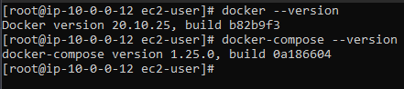
2.1 Auto Scaling

Para o funcionamento do auto scaling é necessária a criação de um modelo de execução, utilizaremos a instância inicial para determinar como padrão para a criação destes modelos.

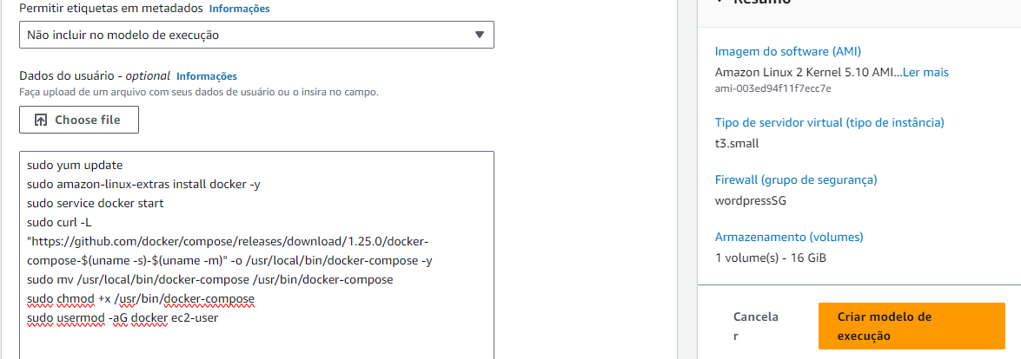
Também foi criada uma subnet com nome de subnet replacement, na qual serão alocados os modelos criados pelo auto scaling.

Foi determinada a limitação de 3 instâncias por AZ, nas politicas de escalonamento do auto scaling.
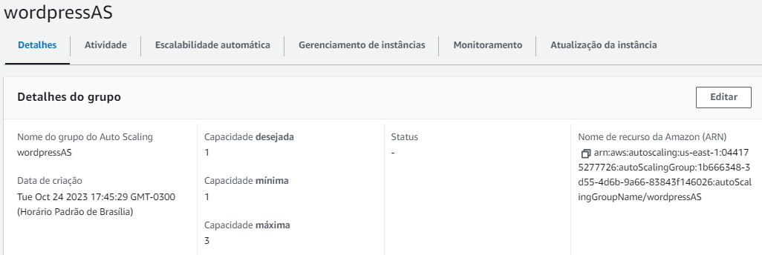
Teste de integridade do auto scaling.
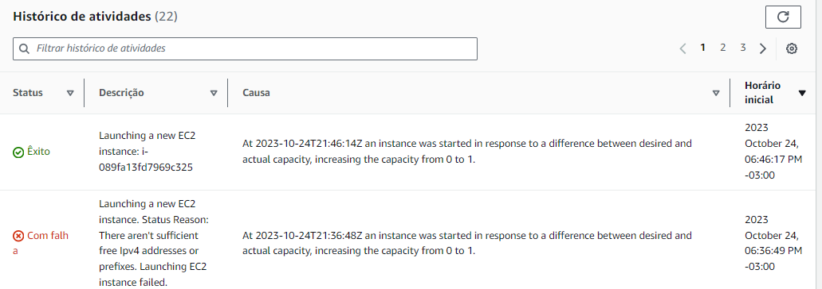
2.2 Load Balancer

O Load Balancer tem o papel de garantir a distribuição de carga entre as instâncias incluídas em seu alcance, além de garantir a disponibilidade em caso de alguma falha ou indisponibilidade.

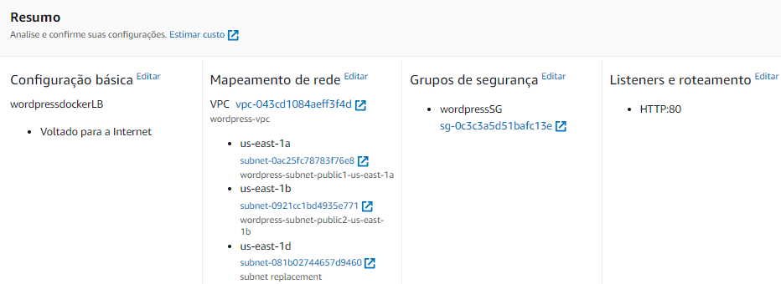
3. Deploy

O ambiente proposto dever ser organizado da seguinte forma:
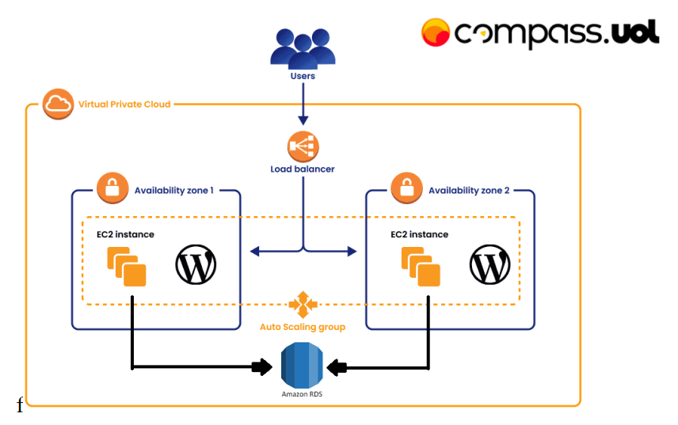
Os seguintes pontos devem ser observados:

- Acesso via web através do Load Balancer;
- Ao menos duas instâncias em um mesmo auto scaling group com o propósito de manter a disponibilidade da aplicação permanentemente.
- Deve haver uma databese comum gerida pelo Amazon RDS na qual o sistema de arquivos compartilhados pelo Amazon EFS na estrutura da AWS; e
- Deploy da aplicação Wordpress utilizando desta database e compartilhamento de arquivos previamente configurado.

Conforme previamente configurado no item 2.2 o acesso via load balancer está assegurado, bem como a configuração do auto scaling group no item 2.1 foi realizado com sucesso, então vamos aos demais pontos pendentes.

3.1 Amazon RDS

Como gestora da database de nossa aplicação, será utilizada a estrutura do Amazon RDS, que gerencia, automatiza e provê a escalabilidade necessária para um banco de dados relacional para aplicações em nuvem.

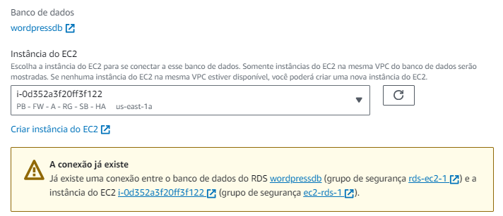
3.2 Amazon EFS
O Amazon EFS é uma ferramenta que opera no protocolo NFS de compartilhamento de banco de dados por diversas estruturas.

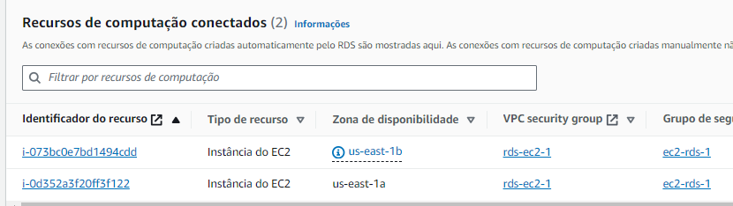

3.3 Wordpress

Na proposta da atividade, foi solicitado um deploy completo e funcional, o wordpress foi a aplicação escolhida para ser a interface a ser acessada para validação do deploy.
O script abaixo em linguagem YAML determina a criação dos contêineres via Docker Compose.
um yalm para docker compose com wordpress, fazendo comunicação htpp nas portas 80 e 8080, integrado ao amazon rds e com amazon efs compartilhando os arquivos

4. Conclusão

Ao término da atividade, deve-se acessar via web a página inicial do wordpress com sucesso através do endereço ip do load balancer que direciona ao load balancer configurado para distribuir os acessos nas instâncias multizoneadas com a aplicação disponibilizada pelo Docker Composer.

Print da tela de login do wordpress

Configuração finalizada.

* utilizar a mesma estrutura na AWS da atividade anterior (tags, sistema e máquina)
* deve criar a estrutura em duas zonas ambientando uma mesma VPC
*Permitido acesso via putty

config wordpress
https://www.youtube.com/watch?v=041jLLlR0Fw

load balancer on
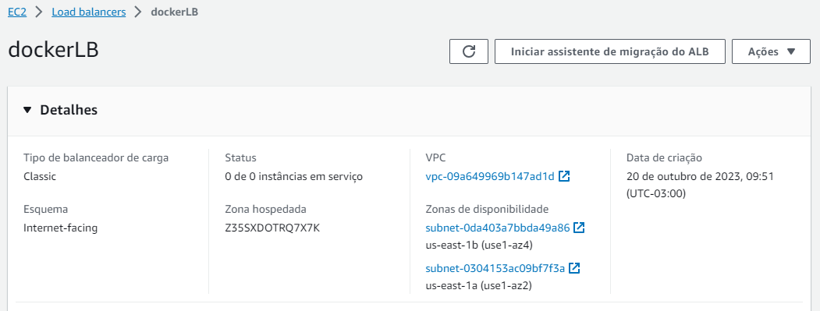
associação ec2 - rds
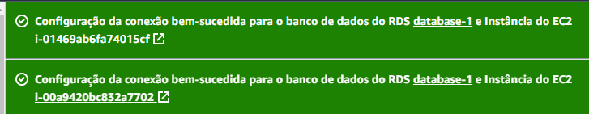
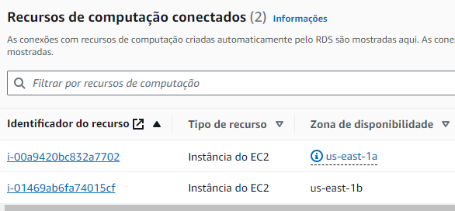

subrede de replacement

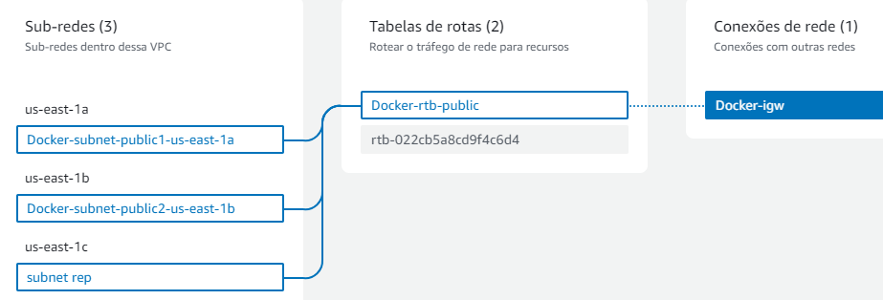
EFS montado
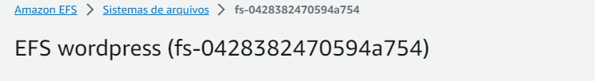
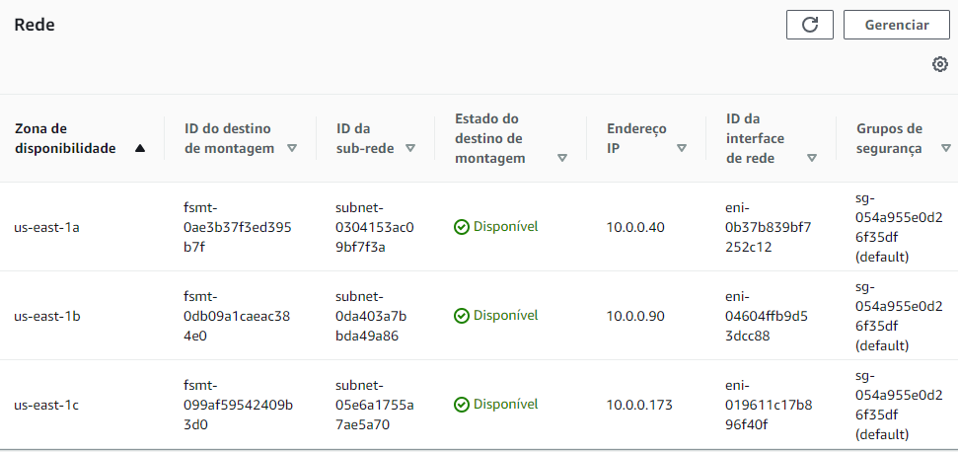

1) REGIAO - US-EAST-1 SEMPRE

2) usar as seguintes TAGS:
Name: PB - FW - A - RG - SB - HA
CostCenter: C092000004
Project: PB - FW - A - RG - SB - HA

3) na opção "Tipo de recurso" adiciona Volume também.
além de instâncias seleciona a opção de volumes.
RDS

admin2023
admin2023

problema de auto escaling na hora de associar a subnet
